Компенсационные выплаты по уходу за
детьми-инвалидами и инвалидами с детства
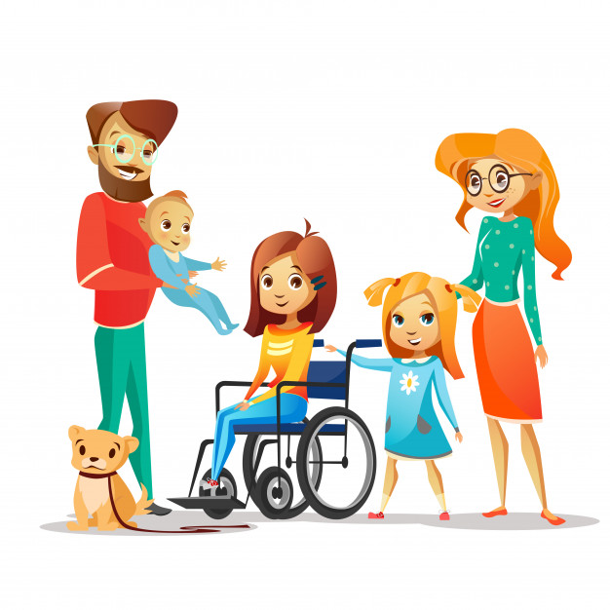

Компенсационные выплаты по уходу за детьми-инвалидами и инвалидами с детства в Муслюмовскому району производятся 143 получателям.
Напомним, что ежемесячная выплата устанавливается родителям (усыновителям), опекунам (попечителям) и другим лицам, осуществляющим уход за детьми-инвалидами в возрасте до 18 лет или инвалидами с детства I группы.
Размер ежемесячной выплаты составляет:
• родителю (усыновителю) или опекуну (попечителю) - 10000 рублей;
• другим лицам - 1200 рублей.
Ежемесячная выплата назначается с месяца, в котором гражданин, осуществляющий уход, обратился за ее назначением с заявлением и всеми необходимыми документами в орган, производящий назначение и выплату пенсии гражданину, за которым осуществляется уход, но не ранее дня возникновения права на указанную выплату.
Период ухода засчитывается лицу, осуществляющему уход за инвалидом I группы, ребенком-инвалидом и лицом, достигшим возраста 80 лет, в страховой стаж в размере 1,8 пенсионных коэффициентов за каждый год ухода. Это позволяет ухаживающему лицу формировать свои пенсионные права для получения страховой пенсии.
Ежемесячная выплата по уходу назначается одному неработающему
трудоспособному лицу в отношении каждого нетрудоспособного гражданина, ребенка-инвалида или инвалида с детства 1 группы на период осуществления ухода за ним. Пенсионеры и лица, получающие пособие по безработице, права на компенсационную и ежемесячную выплату не имеют, поскольку уже являются получателями социального обеспечения в виде пенсии или пособия по безработице, установленных им в целях компенсации утраченного заработка или иного дохода.
Ежемесячная выплаты производятся вместе с пенсией, назначенной нетрудоспособному гражданину, ребенку-инвалиду или инвалиду с детства I группы.
Важно иметь ввиду! В случае прекращения ухода, выхода на работу или начала осуществления иной деятельности, подлежащей включению в страховой стаж, назначения пенсии, пособия по безработице гражданин, осуществляющий уход, обязан самостоятельно в течение 5 дней известить об этом СФР, чтобы своевременно прекратить осуществление компенсационной или ежемесячной выплаты. В противном случае гражданину придется вернуть в СФР неправомерно полученные денежные средства.
Для назначения ежемесячной выплаты гражданин, который осуществляет уход, может подать заявление в электронном виде либо обратиться в клиентскую службу СФР либо МФЦ.
Граждане всегда могут получить консультацию по номеру телефона контакт-центра Отделения СФР по РТ - 8 800 100 0001.

